Feuille de rendu personnel
N° du groupe :
Nom et Prénom :
Date de l’exercice :

Exercice en classe (pas noté)
Définissez et discutez votre stratégie pour renforcer la diversité et la connectivité écologique de la place Cosanday en répondant aux questions suivantes : [ 1 idée par puce et maximum 5 puces par question]
Questions | Analyse du projet
- Quel(s) type(s) d'habitat faunique ou floristique favoriseriez-vous en priorité (vert, orange ou bleu) et pourquoi ?
- Où créeriez-vous en premier lieu un nouvel habitat écologique et pourquoi ?
- Comment votre action favorise-t-elle l'infrastructure écologique du site (zones centrales, habitats relais...) ?
- Quelles mesures prendriez-vous pour assurer la durabilité et la longévité des habitats écologiques que vous créez ?
- Comment aborderiez-vous les conflits potentiels ou les défis découlant des interactions humain/nature sur le campus de l'EPFL ?

Sous projet personnel (noté)
- Sur la base de l’analyse de groupe, préciser et compléter votre stratégie d’aménagement écologique pour la mesure suivante :
Haies d’essence indigènes [fiche C10] | Image type | Légende
Planter environ 300 m2 de haies d’essence indigènes en suivant ces instructions :  - Surface minimale de la haie : 100 m2  - Largeur minimale de la haie : 3 m | 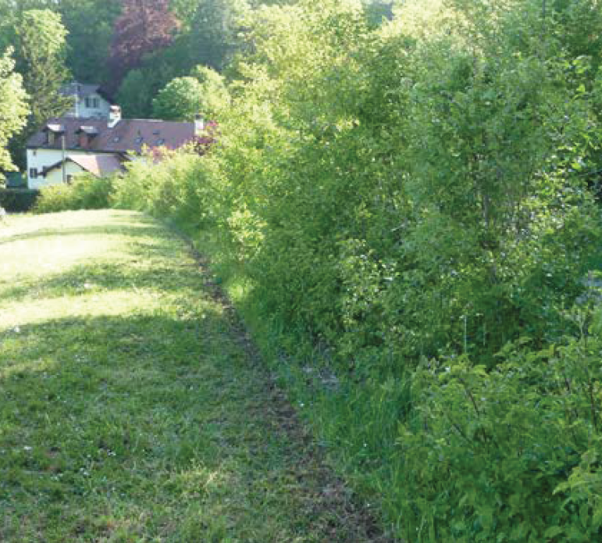

- Définissez un objectif stratégique pour la plantation des haies et expliquer comment votre projet vous permet d’atteindre cet objectif.
- dessiner votre projet d’aménagement écologique sur la carte [2025.04.11_ENV-462_Urban Ecology_Sub-Project_RENDU_MAP].
- Répondez aux questions du tableau ci-dessous [ 1 idée par puce et maximum 5 puces par question] :
Questions | Analyse du projet
- Stratégie
Quel objectif voulez-vous atteindre grâce la plantation de haies d’essence indigènes et comment allez-vous atteindre cet objectif ?
- Défis
Quels vont être les principaux défis constructifs liés à la plantation de haies sur la Place Cosanday ?
- Connectivité
Avec quelles autres infrastructures vertes ou grises situées sur la Place Cosanday pourriez-vous connecter la plantation de haies ?
- Multifonctionnalité
Quels sont les services écosystémiques qui pourraient être valorisés/renforcés grâce à la plantation de haies sur la place Cosanday ?
- Inclusion sociale
Quels pourraient être les principaux avantages ou désavantages sociaux (modification des usages) liés la plantation de haies sur la place Cosanday ?

